Доступная среда
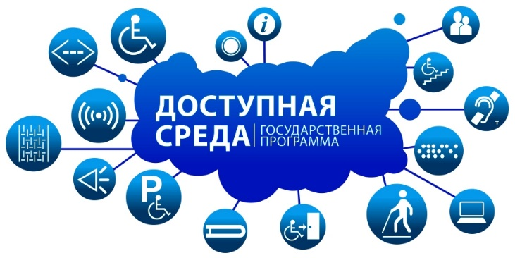

Информация о специальных условиях для обучения инвалидов

и лиц с ограниченными возможностями здоровья

Средства обучения и воспитания, приспособленные для использования инвалидами и лицами с ОВЗ
В образовательной деятельности школы используются следующие средства обучения, предназначенные в том числе для использования лиц с ограниченными возможностями здоровья:
— мультимедийные (интерактивные доски, мультимедиа –проекторы);
— печатные (учебники, учебные и методические пособия, книги, хрестоматии, рабочие тетради, атласы, раздаточный материал).
— электронные образовательные ресурсы (образовательные электронные учебники, сетевые образовательные ресурсы, электронные энциклопедии);
— аудиовизуальные (слайды, слайд–фильмы, видеофильмы образовательные, учебные кинофильмы, учебные фильмы на цифровых носителях);
— наглядные плоскостные (плакаты, карты настенные, иллюстрации настенные, магнитные доски;
— демонстрационные (гербарии, муляжи, макеты, стенды, модели в разрезе, модели демонстрационные);
— тренажеры и спортивное оборудование.
Обеспечение беспрепятственного доступа в здания образовательной организации

- При входе в школу имеется вывеска с названием организации, графиком работы организации, планом здания, выполненная рельефно-точечным шрифтом Брайля и на контрастном фоне,
- Центральный вход имеет распашные двери.
- При необходимости для обеспечения доступа в здания образовательной организации инвалидам или детям с ограниченными возможностями здоровья будет предоставлено сопровождающее лицо.
Официальный сайт школы адаптирован для лиц с нарушением зрения (слабовидящих).
Специальные условия питания
В школе имеется столовая на 50 мест,, приспособленных в т.ч. для детей с инвалидностью и ОВЗ. Столовая расположена на 1 этаже. Перед обеденным залом столовой оборудованы зоны, где расположены умывальники.
Классные руководители сопровождают обучающихся в столовую.
При наличии учащихся с ОВЗ для них будет организовано бесплатное двухразовое питание.

Специальные условия охраны здоровья
Здание школы оснащено противопожарной сигнализацией, информационными табло, необходимыми таблички и указателями, системой голосового оповещения об опасности.
Для оказания доврачебной первичной медицинской помощи в здании школы функционирует медкабинет, оснащенный оборудованием, инвентарем и инструментарием согласно СанПиН. На основании договора между Школой и ОБУЗ Шуйская центральная районная больница за Школой закреплены медицинские работники.
Первичная медико-санитарная помощь обучающимся осуществляется по месту нахождения образовательной организации.
Направления медицинского сопровождения:
- лечебная и аналитическая деятельность;
- организация и проведение профилактических и оздоровительных мероприятий (осмотр всех детей на наличие острых инфекционных заболеваний, утренний осмотр работников пищеблока, ежедневный контроль за санитарным состоянием пищеблока и учебных кабинетов и пр.);
- санитарно – просветительская работа, обучение, работа с общественностью.
Санитарно-просветительская работа осуществляется как с детьми, так и с родителями через личные и групповые беседы, через социальные сети, официальный сайт.
Доступ к приспособленным информационным системам и информационно-телекоммуникационным сетям
В школе имеется доступ к информационно-коммуникационной сети Интернет для всех учащихся, в том числе с инвалидностью и ОВЗ.
Выход в интернет имеется в 10 учебных кабинетах и библиотеке, функционирует локальная сеть.

Приспособленные электронные образовательные ресурсы, к которым обеспечивается доступ инвалидов и лиц с ОВЗ
Электронный дневник;
Библиотека МЭШ;
Яндекс-учебник;
Мои достижения.ру;
Официальный информационный портал ЕГЭ.
Наличие специальных технических средств обучения коллективного и индивидуального пользования:
Специальных технических средств для обучения инвалидов и лиц с ОВЗ в школе не имеется.
Для обучения всех учащихся, в том числе с инвалидностью и ОВЗ, используются следующие ТСО:
• интерактивные доски;
• мультимедийные проекторы;
• компьютеры,
• принтеры, сканеры.
Предоставление услуг в дистанционном режиме
В школе практикуется организация образовательного процесса с использованием электронного обучения и дистанционных образовательных технологий.
Услуги, которые в случае трудности посещения здания Учреждения, оказываются на дому
Учреждение предоставляет услуги по месту жительства инвалида (на дому) для обучающихся, имеющих право на организацию надомного обучения по медицинским показаниям.
По заявлению родителей (законных представителей) учащихся, на основании предоставленных медицинских документов организуется обучение на дому по образовательным программам начального общего, основного общего и среднего общего образования.
Наличие условий для беспрепятственного доступа в общежития, интернат.
Количество жилых помещений в общежитии, интернате, приспособленных для использования инвалидами
и лицами с ограниченными возможностями здоровья:

Наличие общежития, интерната не предусмотрено.

